# MySQL基础知识

瑞典MySQL AB公司开发，由SUN收购，而后SUN被甲骨文并购，目前属于Oracle公司。

MySQL是一种关联数据库管理系统 由于其体积小、速度快、总体拥有成本低、MySQL软件采用了双授权政策，分为社区版和企业版。

## MySQL版本及下载

MySQL数据库版本相对比较繁杂。常见的有：Community社区版、Enterprise企业版。

Community版是开源免费的，这也是我们通常用的MySQL的版本。可以满足绝大多数用户需求。

Enterprise版，官方指出提供30天免费试用期。可进一步划分为MySQL标准版、MySQL企业版、MySQL集群版。官方提供付费服务。

其中Community Server 可以直接从mysql 的官网下载。但Enterprice Edition只能从Oracle edelivery上下载，而Edelivery有时会屏蔽中国IP。

MySQL各版本区别参见：

<http://www.admin10000.com/Document/62.html>

下载mysql时注意区分版本细节及所应用的系统平台：linux(32/64) 、win(32/64)

举例：MySQL Community Server 5.6.20 win版本

GA 是指软件的通用版本，一般指正式发布的版本 (Generally Available (GA) Release)

mysql-essential-5.1.60-win32.msi精简版，如果只需要mysql服务，就选择此版本。

mysql-5.1.60-win32.msi 是完 是整版，包含安装程序和配置向导，有MySQL文档。

mysql-noinstall-5.1.60-win32.zip 是非安装的zip压缩包，没有自动安装程序和配置向导，无安装向导

mysql-5.1.60.zip 是用于windows的Mysql源码压缩包

linux版本

在http://www.mysql.com/downloads/网站上下载不了

在 www.oracle.com/downloads 找mysql 注册用户, 选择操作系统平台和mysql版本 进行下载

官方文档上有关MySQL安装，介绍了3种类型及其对应安装方式来安装MySQL数据库：

　　Linux supports a number of different solutions for installing MySQL. The recommended method is to use one of the distributions from Oracle. If you choose this method, there are three options available:

1. Installing from a generic binary package in .tar.gz format. See Section 2.2,“Installing MySQL from Generic Binaries on Unix/Linux”for more information.
2. Extracting and compiling MySQL from a source distribution. For detailed instructions, see Section 2.9, “Installing MySQL from Source”.
3. Installing using a pre-compiled RPM package. For more information on using the RPM solution, see Section 2.5.1,“Installing MySQL from RPM Packages on Linux”

我们选用较简单的RPM 包来安装。

## 下载安装包

　　Community Server下载地址：

MySQL Community Server mysql社区版，开源、免费

MySQL Enterprise Edition mysql企业版，非免费

MySQL Cluster mysql集群版，开源、免费

# MySQL服务器安装和启动

## 查询服务器上已经安装的mysql

在终端提示符输入：rpm -aq | grep mysql 命令。查询结果如下显示：

qt-mysql-4.6.2-25.el6.x86_64

mysql-connector-odbc-5.1.5r1144-7.el6.x86_64

mysql-bench-5.1.66-2.el6_3.x86_64

mysql-devel-5.1.66-2.el6_3.x86_64

libdbi-dbd-mysql-0.8.3-5.1.el6.x86_64

mysql-test-5.1.66-2.el6_3.x86_64

mysql-libs-5.1.66-2.el6_3.x86_64

mysql-5.1.66-2.el6_3.x86_64

mysql-connector-java-5.1.17-6.el6.noarch

mysql-server-5.1.66-2.el6_3.x86_64

注：各机器有可能不相同，软件列表视实际情况。

## 卸载旧的版本

rpm -e 软件包名 --nodeps --allmatches (不理会依赖关系，删除所有上一步查出来的相同的mysql)

[root@localhost home]# rpm -e mysql-connector-odbc-3.51.26r1127-1.el5 --nodeps --allmatches

[root@localhost home]# rpm -e libdbi-dbd-mysql-0.8.1a-1.2.2 --nodeps --allmatches

[root@localhost home]# rpm -e mysql-server-5.0.77-3.el5 --nodeps --allmatches

[root@localhost home]# rpm -aq | grep mysql

[root@localhost home]#

将老版本的几个文件手动删除

#rm -f /etc/my.cnf

#rm -rf /var/lib/mysql

#rm -rf /var/share/mysql

#rm -rf /usr/bin/mysql*

## 安装

解压.zip安装包

unzip V46610-01-MySQL Database 5.6.20 RPM for Oracle Linux RHEL 6 x86 (64bit).zip

得到如下软件包：

MySQL-client-advanced-5.6.20-1.el6.x86_64.rpm

MySQL-devel-advanced-5.6.20-1.el6.x86_64.rpm

MySQL-server-advanced-5.6.20-1.el6.x86_64.rpm

MySQL-embedded-advanced-5.6.20-1.el6.x86_64.rpm

MySQL-shared-advanced-5.6.20-1.el6.x86_64.rpm

MySQL-shared-compat-advanced-5.6.20-1.el6.x86_64.rpm

MySQL-test-advanced-5.6.20-1.el6.x86_64.rpm

README.txt

### 安装服务器

#rpm -ivh MySQL-server-advanced-5.6.****-1.el6.x86_64.rpm

A RANDOM PASSWORD HAS BEEN SET FOR THE MySQL root USER !

You will find that password in '**/root/.mysql_secret**'.

You must change that password on your first connect,

no other statement but 'SET PASSWORD' will be accepted.

See the manual for the semantics of the 'password expired' flag.

Also, the account for the anonymous user has been removed.

In addition, you can run:

/usr/bin/mysql_secure_installation

which will also give you the option of removing the test database.

This is strongly recommended for production servers.

See the manual for more instructions.

Please report any problems at http://bugs.mysql.com/

The latest information about MySQL is available on the web at

http://www.mysql.com

Support MySQL by buying support/licenses at http://shop.mysql.com

New default config file was created as /usr/my.cnf and

will be used by default by the server when you start it.

You may edit this file to change server settings

### 安装客户端：

#rpm -ivh MySQL-client-advanced-5.6.****-1.el6.x86_64.rpm

说明:不安装mysql-client是不能使用mysql工具登陆到mysql数据库

其他软件包选择性安装：

#rpm -ivh MySQL-devel-advanced-5.6.20-1.el6.x86_64.rpm

## 登录Mysql

oracle收购Mysql后, 新版的mysql刚安装完mysql后不能直接输入mysql登录数据库, 而是设置了默认free password密码, 默认密码放在了/root/.mysql_secret文件中, 登陆后需要修改密码。

1. 查看文件寻找密码

cat /root/.mysql_secret

1. 以root用户身份登陆MySQL

服务启动和关闭：service mysql start service mysql stop

ps -u mysql 可以查看mysql用户（安装MySQL时，系统自动创建该用户）的进程

PID TTY TIME CMD

7586 ? 00:00:50 mysqld 守护进程

登陆服务器：

mysql -uroot –p 密码

输入从.mysql_secret中读到的密码登录。

如果登录期间发生异常，无法登陆：

使用root将mysql的后台进程kill -9 PID

1. 修改密码

mysql> set password=password('123456'); 将密码设置为：123456

密码修改成后，再次登录使用：

$mysql -uroot -p123456 即可。

1. 查看数据库

mysql> show databases;

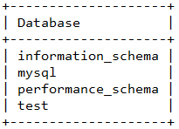

1. 退出登录 quit/exit

# mysql的基本操作

## 数据库CURD

对数据库进行增(create)、删(delete)、改(update)、查(Retrieve)操作。

### 创建数据库

创建一个名称为mydb1的数据库。(默认为latin1)

create database mydb1;

创建一个使用utf-8字符集的mydb2数据库。

create database mydb2 character set utf8;

创建一个使用utf-8字符集，并带校对规则的mydb3数据库。会对存入的数据进行检查。

create database mydb3 character set utf8 collate utf8_general_ci;

### 查看数据库

显示所有数据库

show databases;

显示创建数据库的语句信息

show create database mydb2;

“ ` ”（ESC键 下面的按键），表示反引号，默认情况下，反引号括起来的字符串，区分大小写。

show create database mydb1;

注意 ：mysql默认语言集是latin1，每次在创建数据库的时候应指定字符集。Oracle是在安装时，即指定了字符集。

### 修改数据库

修改mydb1的字符集为utf8(不能修改数据库名)

alter database mydb1 character set utf8;

### 删除数据库

删除数据库mydb3

drop database mydb3;

## 表的CURD

* 对表本身进行操作：创建，查看，修改，删除

### 创建表

create table t1 (id int, name varchar(20))

但此时会报错误：ERROR 1046 (3D000): No database selected。注意，在mysql中对表操作前，必须先选择所使用的数据库。

use mydb2;

查看当前使用的是哪个库:

status 或者 select database() from dual;

查看当前选择的数据库中的表：

show tables;

查看表结构：

desc tablename;

在Mysql中显示多行数据应该在查询语句结尾处添加 \G来替换结束标记“；”

查看创建表的语法：

show create table t1; ENGINE=InnoDB 默认指定的存储引擎 innoDB。

mysql中的数据类型：

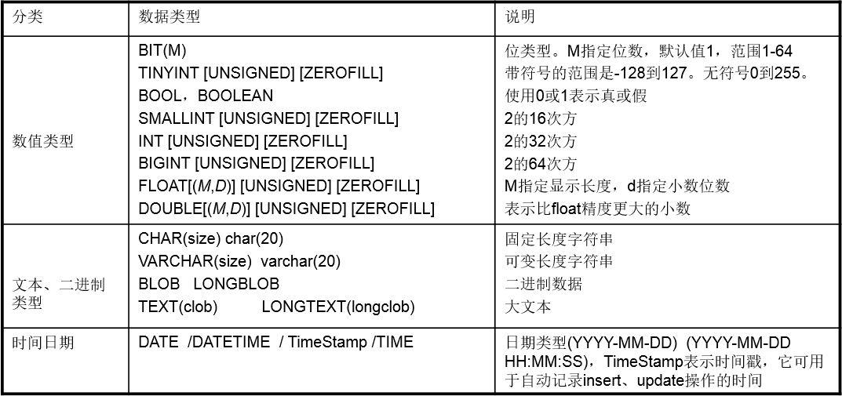

bit 1位　 可以指定位数，如：bit(3)

int 2字节 可以指定最大位数，如：int<4>　最大为4位的整数

float 2个字节　可以指定最大的位数和最大的小数位数，如：float<5,2> 最大为一个5位的数，小数位最多2位

double　4个字节　可以指定最大的位数和最大的小数位数，如：float<6,4> 最大为一个6位的数，小数位最多4位

char　 必须指定字符数,如char(5) 为不可变字符　即使存储的内容为'ab',也是用5个字符的空间存储这个数据

varchar　必须指定字符数,如varchar(5) 为可变字符　如果存储的内容为'ab',占用2个字符的空间；如果为'abc',则占用3个字符的空间

text: 大文本(大字符串)

blob：二进制大数据　如图片，音频文件，视频文件

date: 日期　如：'1921-01-02'

datetime: 日期+时间　如：'1921-01-02 12:23:43'

timeStamp: 时间戳，自动赋值为当前日期时间

创建一个员工表：

create table employee(empno int, ename varchar(20), sal int);

### 查看表

查看所有的表：

show tables;

查看指定表的创建语句

show create table employee;

注意，mysql表名称区分大小写, 对列名不区分大小写

显示指定表的结构：

desc employee;

### 修改表

更改表名： rename table employee to worker;

增加一个字段：alter table employee add column height double; （column关键字在Oracle中，添加则语法错误）

修改一个字段：alter table employee modify column height float;

删除一个字段：alter table employee drop column height;

修改表的字符集:alter table employee character set gbk;

### 删除表

删除employee表

drop table employee; (MySQL中不能使用purge，添加会出现语法错误)

## 表数据的CURD

### create数据

创建一个员工表，新建employee表并向表中添加一些记录：

create table employee(

id int,

name varchar(20),

sex int,

birthday date,

salary double,

entry_date date,

resume text

);

insert into employee values(1,'张三',1,'1983-04-27',15000,'2012-06-24','一个大牛');

insert into employee(id,name,sex,birthday,salary,entry_date,resume) values(2,'李四',1,'1984-02-22',10000,'2012-07-24','一个中牛');

insert into employee(id,name,sex,birthday,salary,entry_date,resume) values(3,'王五',0,'1985-08-28',7000,'2012-08-24','一个小虾');

注意: 若在插入的时候报错, 可以查看当前用户字符集是否是latin1.

### Retrieve数据

select id, name as "名字", salary "月薪", salary*12 年薪 from employee where id >=2;

### update数据

将所有员工薪水都增加500元。

update employee set salary=salary+500;

将王五的员工薪水修改为10000元，resume改为也是一个中牛

update employee set salary=10000, resume='也是一个中牛' where name='王五';

### delete数据

删除表中姓名为王五的记录。

delete from employee where name='王五'; 【注意from不能省略】

删除表中所有记录。

delete from employee;

使用truncate删除表中记录。

truncate employee;--无条件 效率高

### 综合案例

创建一个学生表，插入数据

create table student(

id int,

name varchar(20),

chinese int,

english int,

math int

);

insert into student(id,name,chinese,english,math) values(1, '范建',80,85,90);

insert into student(id,name,chinese,english,math) values(2,'罗况',90,95,95);

insert into student(id,name,chinese,english,math) values(3,'杜子腾',80,96,96);

insert into student(id,name,chinese,english,math) values(4,'范冰',81,97,85);

insert into student(id,name,chinese,english,math) values(5,'申晶冰',85,84,90);

insert into student(id,name,chinese,english,math) values(6,'郝丽海',92,85,87);

insert into student(id,name,chinese,english,math) values(7,'郭迪辉',75,81,80);

insert into student(id,name,chinese,english,math) values(8,'拎壶冲',77,80,79);

insert into student(id,name,chinese,english,math) values(9,'任我行',95,85,85);

insert into student(id,name,chinese,english,math) values(10,'史泰香',94,85,84);

#### 基础SQL

查询表中所有学生的信息。

select * from student;

查询表中所有学生的姓名和对应的英语成绩。

select name,english from student;

过滤表中重复数据。

select english from student;

select DISTINCT english from student;

select DISTINCT english,name from student;

select english+chinese+math from student;

select english+chinese+math as 总分 from student;

select name,english+chinese+math as 总分 from student;

在所有学生英语分数上加10分特长分。

select name,english+10 from student;

统计每个学生的总分。

select english+chinese+math from student;

使用别名表示学生分数

select name,english+chinese+math as 总分 from student;

select name,english+chinese+math 总分 from student;

查询姓名为何东的学生成绩

select * from student where name='何东';

查询英语成绩大于90分的同学

select * from student where english>90;

查询总分大于250分的所有同学

select * from student where english+chinese+math>250;

查询英语分数在 85－95之间的同学。

select * from student where english>=85 and english<=95;

select * from student where english between 85 and 95;

查询数学分数为84,90,91的同学。

select * from student where math=84 or math=90 or math=91;

select * from student where math in(84,90,91);

查询所有姓何的学生成绩。

select * from student where name like '何%';

查询数学分>85，语文分>90的同学。

select * from student where math>85 and chinese>90;

对数学成绩排序后输出。

select * from student order by math;

对总分排序后输出，然后再按从高到低的顺序输出

select * from student order by math+chinese+english desc;

对姓何的学生成绩排序输出

select * from student where name like '何%' order by math+chinese+english desc;

select name, math+chinese+english from student where name like '何%' order by math+chinese+english desc;

统计一个班级共有多少学生？

select count(*) from student;

统计数学成绩大于90的学生有多少个？

select count(*) from student where math>90;

统计总分大于250的人数有多少？

select count(*) from student where math+chinese+english>250;

统计一个班级数学总成绩？

select sum(math) from student;

统计一个班级语文、英语、数学各科的总成绩

select sum(math), sum(chinese), sum(english) from student;

统计一个班级语文、英语、数学的成绩总和

select sum(math+chinese+english)from student;

select sum(math)+sum(chinese)+sum(english) from student;

求一个班级数学平均分？

select avg(math) from student;

求一个班级总分平均分

select avg(math+chinese+english)from student;

select avg(math)+avg(chinese)+avg(english) from student;

求班级最高分和最低分

select max(math+chinese+english),min(math+chinese+english) from student;

top-N问题:

按math成绩从小大的排序, 求math成绩在5-8名的

select * from student order by math limit 4, 4;

#### 分组数据

为学生表，增加一个班级列，练习分组查询。

alter table student add column class_id int;

注意语法：Oracle中不能有“column”关键字，MySQL中有没有“column”都可以执行。

更新表：

update student set class_id=1 where id<=5;

update student set class_id=2 where id>5;

(update student set class_id=2 where id between 6 and 10;)

查出各个班的总分，最高分。

select class_id, sum(chinese+english+math) "总成绩", max(chinese+english+math) "最高分" from student group by class_id;

求各个班级 英语的平均分：

select classid, avg(english)

from student

group by class_id

如根据组函数的语法要求，将select后增加name列，而不加至group by 之后：

select name, classid, avg(english)

from student

group by classid;

会发现MySQL检查不出错误。相比Oracle数据库，MySQL分组检查不严格。

select sum(math+chinese+english),max(math+chinese+english) from student group by class_id;

查询出班级总分大于1300分的班级ID

select class_id from student group by class_id having sum(math+chinese+english)>1300;

select class_id from student where sum(math+chinese+english)>1300 group by class_id ;

对于组函数的应用与Oracle类似，可以应用于Having中，但不能用于where子句中.

## 日期时间函数

MySQL里面时间分为三类：时间、日期、时间戳(含有时分秒的sysdate)。

如执行：select now(), year(now()) 年, month(now()) 月, day(now()) 日, date(now());

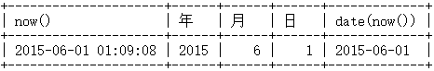

select CURRENT_DATE() , CURRENT_TIME(), CURRENT_TIMESTAMP() from dual;

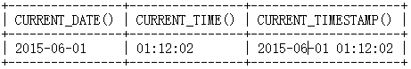

昨天、今天、明天：

select now()-1 昨天, now() 今天, now()+1 明天 from dual;

发现与Oracle中的日期加减操作有所不同。

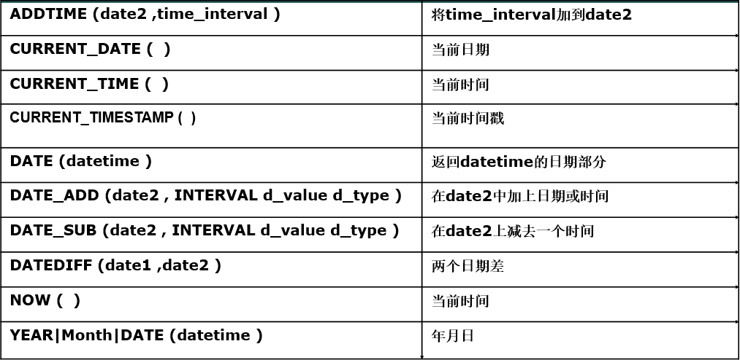

select date_add(now(), INTERVAL 2 year) from dual; //增加两年

select date_add(now(), INTERVAL -1 day) 昨天, now() 今天, date_add(now(), INTERVAL +1 day) 明天;

select date_add(now(), interval -1 day) 昨天, date, date_add(now(), interval +1 day) 明天;

注意: 上述语句中的函数名, INTERVAL不区分大小写, day, month, year也可以用大写.

## 字符串相关函数

select concat('hello ', 'mysql ', 'haha ', 'hehe ') from dual;

Oracle默认只能拼两个，如需多个拼接可以使用嵌套。

select 'hello ' || 'mysql ' from dual; ‘||’ 在 MySQL不可以使用。

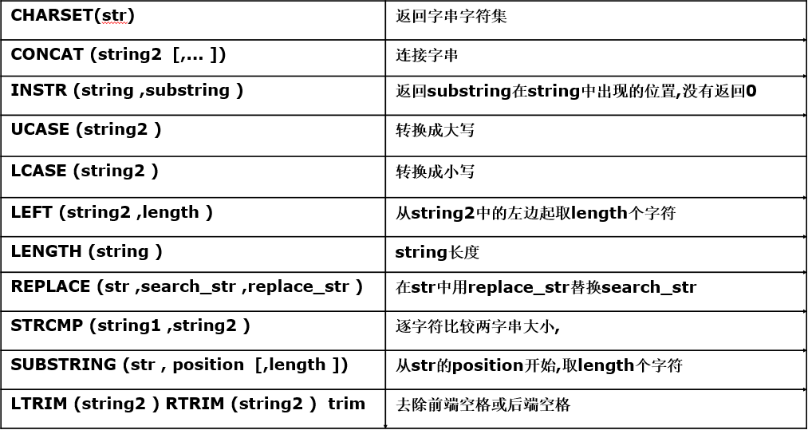

日期转字符串：

在MySQL中没有to_date函数，进行日期转换需使用date_format()来代替。

select date_format('2013-5-11', 'yyyy-mm-dd') from dual; 在Oracle中的‘yyyy-mm-dd’MySQL下不支持。

select date_format(now(), '%Y-%m-%d') from dual; y和Y不一样。

select date_format(now(), '%Y-%c-%d %h:%i:%s') from dual; c和m、M不一样

所以yyyy-mm-dd hh24:mi:ss格式在MySQL中对应'%Y-%c-%d %h:%i:%s'

字符串转日期：

select str_to_date('2013-6-04 05:14:15' , '%Y-%c-%d %h:%i:%s') from dual;

## 数学相关函数

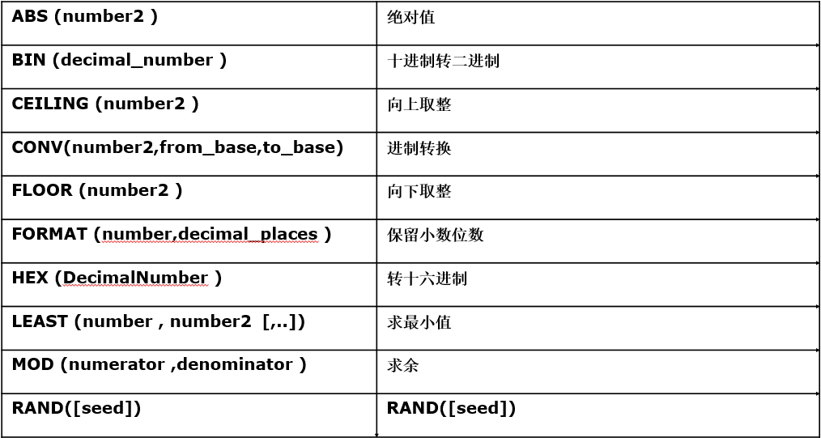

## 多表查询

创建多表查询案例——MySQL建表_仿照oracle建表脚本.sql 【mysql> source 绝对路径/脚本名】

Oracle中连接方法：

等值连接

不等值连接

外连接

自连接

MySQL 使用SQL99标准的连接查询（JOIN..ON..）

### 交叉连接(省略)

叉集，即笛卡尔集

select e.*, d.*

from emp e cross join dept d

无连接条件

### 满外联接(省略)

任一边有值就会显示。

select e.*, d.*

from emp e full outer join dept d

on e.deptno=d.deptno

也可以省略outer关键字

### 内连接

只返回满足连接条件的数据（两边都有的才显示）。 对应等值连接

select e.*, d.*

from emp e inner join dept d

on e.deptno=d.deptno

也可以省略inner关键字。

对应Oracle写法：

select e.*, d.*

from emp e , dept d

where e.deptno=d.deptno

### 左外连接

左边有值才显示。

select e.*, d.*

from emp e left outer join dept d

on e.deptno=d.deptno

也可以省略outer关键字

### 右外连接

右边有值才显示。

select e.*, d.*

from emp e right outer join dept d

on e.deptno=d.deptno

也可以省略outer关键字

【注意】SQL99中，外链接取值与关系表达式=号左右位置无关。取值跟from后表的书写顺序有关。

“xxx left outer join yyy” 则为取出xxx的内容。

“xxx right outer join yyy”则为取出yyy的内容

### 对比练习

#### 题目1：

查询员工信息,员工号,姓名,月薪,部门名称

select ...

from emp e, dept d

where e.deptno = d.deptno;

Oracle实现：

select e.deptno, e.ename, e.sal, d.dname

from emp e, dept d

where e.deptno = d.deptno

SQL99实现：

select e.deptno, e.ename, e.sal, d.dname

from emp e inner join dept d

on e.deptno = d.deptno

对比记忆规律：

“,” → [inner] join

where → on

对比结论：mysql能识别Oracle中使用 = 连接的书写方法。

#### 题目2：

统计各个部门员工总人数-要求显示部门名称

分析：部门包括10/20/30 → 分组

各部门人数 → 多表

select ...

from emp e, dept d

where d.deptno = e.deptno

group by ...

(注意：group by后面出现的子集应在select下进行检索)

实现为：

select d.deptno, d.dname, count(e.empno)

from dept d, emp e

where d.deptno = e.deptno

group by d.deptno, d.dname

查询发现没有40号部门。此时应使用外链接保存一侧结果。

oracle实现：

select d.deptno, d.dname , count(e. empno)

from dept d, emp e

where d.deptno = e.deptno (+)

group by d.deptno, d.dname

SQL99实现：

select d.deptno, d.dname , count(e. empno)

from dept d left outer join emp e

on d.deptno = e.deptno

group by d.deptno, d.dname

对比记忆规律：

“,”→ left**/**right outer join (左右要看from后面表出现的顺序)

where → on

结论：oracle的语法(+) mysql不支持

### 自连接

查询员工、老板信息，显示: xxx的老板是xxx

分析：将一张emp表当成两张表看待：员工表、老板表（员工表的老板 是 老板表的员工）

1. 先按照oracle语法写

select e.ename, b.ename

from emp e, emp b

where e.mgr = b.empno

1. 完善显示格式concat

select concat( e.ename, ' 的老板是 ', b.ename )

from emp e, emp b

where e.mgr = b.empno

1. 显示king的老板

select concat( e.ename, ' 的老板是 ', b.ename )

from emp e, emp b

where e.mgr = b.empno (+)

1. 改用MySQL支持的SQL99语法

select concat( e.ename, ' 的老板是 ', b.ename )

from emp e left outer join emp b

on e.mgr = b.empno ;

1. 滤空修正nvl

select concat( e.ename, ' 的老板是 ', nvl(b.ename, '他自己' ) )

from emp e left outer join emp b

on e.mgr = b.empno ;

结论 nvl 在mysql下不能使用： ERROR 1305 (42000): FUNCTION mydb61.nvl does not exist

1. 滤空修正 ifnull

select concat( e.ename, ' 的老板是 ', ifnull(b.ename, '他自己' ) )

from emp e left outer join emp b

on e.mgr = b.empno ;

注意：

Oracle中有一个通用函数，与MYSQL中的ifnull函数名字相近：

nullif：如nullif(a, b) 当 a = b 时返回null, 不相等的时候返回a值。nullif('L9,999.99', 'L9,999.99')

mysql中nullif（）函数也存在。

## 表的约束

*定义主键约束　primary key: 不允许为空，不允许重复

*定义主键自动增长　auto_increment

*定义唯一约束　unique

*定义非空约束　not null

*定义外键约束　constraint ordersid_FK foreign key(ordersid) references orders(id)

*删除主键：alter table tablename drop primary key ;

MySQL中约束举例：

create table myclass (

id INT(11) primary key auto_increment,

name varchar(20) unique

);

create table student (

id INT(11) primary key auto_increment,

name varchar(20) unique,

passwd varchar(15) not null,

classid INT(11),

constraint stu_classid_FK foreign key(classid) references myclass(id)

);

check约束在MySQL中语法保留，但没有效果。

# mysql中文乱码问题

两层因素：

因素1： MySQL自身的设计

【实验步骤1】：

mysql> show variables like 'character%'; 查看所有应用的字符集

【实验步骤2】：

$ mysql -uroot -p123456 --default_character_set=gbk 指定字符集登录数据库

mysql> show variables like 'character%';

影响了与客户端相关联的 3处 (最外层)

在这种状态下执行use mydb2;

mysql> select * from employee;

查看输出，会出现乱码。

原来的三条数据，是以utf8的形式存储到数据库中，当使用gbk连接以后，数据库仍按照utf8的形式将数据返回，出错。

【实验步骤3】：

在该环境下插入带有中文的一行数据。

mysql> insert into employee(id,name,sex,birthday,salary,entry_date,resume) values(10,'张三疯',1,'1983-09-21',15000,'2012-06-24','一个老牛');

ERROR 1366 (HY000): Incorrect string value: '\x80\xE4\xB8\xAA\xE8\x80...' for column 'resume' at row 1

因素2：操作系统的语言集

linux操作系统 是一个 多用户的操作

[root@localhost ~]# cat /etc/sysconfig/i18n

LANG="zh_CN.UTF-8"

操作系统的菜单按照zh_CN显示, 文件存储按照utf8

linux操作系统语言环境 和 用户的配置的语言环境LANG 相互影响

[mysql01@localhost ~]$ echo $LANG

zh_CN.UTF-8

【实验步骤4】：

修改用户下的.bash_profile 中的LANG，屏蔽操作系统的LANG设置。再查数据库

mysql> select * from employee;

结论： 用户的LANG设置，影响了应用程序的语言环境,导致myql的语言环境发生了改变：

mysql> show variables like 'character%';

在此环境下，检索中文会出现乱码。

【实验步骤5】：在上述环境之下，向数据库中插入中文。

insert into employee(id,name,sex,birthday,salary,entry_date,resume) values(5,'张三疯',1,'1987-05-21',15000,'2014-06-24','一个老牛');

数据能插入到数据库中，没 有 报 任 何 错 误！但显示不正确。